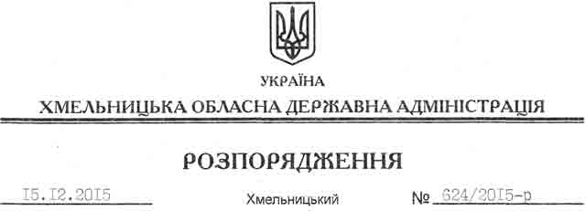

Про уповноваження Славутської районної державної адміністрації на підписання додаткової угоди

На підставі статей 6, 21 Закону України “Про місцеві державні адміністрації”, статей 17, 122 Земельного кодексу України, Закону України “Про оренду землі”, клопотання фізичної особи підприємця Смичка Р.В., зареєстроване в обласній державній адміністрації 03.11.2015 за № 99/7510-11-26/2015, та надані матеріали:
1. Уповноважити Славутську районну державну адміністрацію на укладення додаткової угоду про поновлення договору оренди землі від 21.06.2004 року, зареєстрованого 22.09.2004 року за № 040476000043 із фізичною особою підприємцем Смичком Русланом Валентиновичем, встановивши орендну плату у розмірі, передбаченому Податковим кодексом України та Законом України “Про оренду землі”.
2. Славутській районній державній адміністрації забезпечити реєстрацію додаткової угоди про поновлення договору оренди земельної ділянки, зазначеного у пункті 1 цього розпорядження.
3. Контроль за виконанням цього розпорядження покласти на заступника голови облдержадміністрації відповідно до розподілу обов’язків.

Голова адміністрації М.Загородний

